ЛАБОРАТОРНЫЕ РАБОТЫ №1–2
Дисциплина: Нереляционные базы данных (NoSQL)
Преподаватель: Әділбекқызы Сайран
Студент: Нурхадыр Аскар
Группа: ИС-25-21 Типо
Дата: 01.09.2026

ЛАБОРАТОРНАЯ РАБОТА №1
Тема: Введение в NoSQL
Цель работы: изучить понятие NoSQL, основные типы NoSQL-баз данных, области их применения, а также основные отличия от традиционных реляционных SQL-баз данных.

1. Что такое NoSQL?
NoSQL – это система для управления базами данных, которая отличается от стандартных баз SQL, тем что менее строг и более гибок. Также в нем находятся различные виды баз данных. Которые не связаны между собой почти ничем, но определяются как базы NoSQL

2. Основные типы NoSQL-баз данных
Тип | Пример СУБД | Краткое описание принципа хранения
Документно-ориентированная | MongoDB | Данные хранятся в виде документов, обычно JSON-подобной структуры BSON. Документ может иметь собственный набор полей.
Ключ-значение | Redis | Каждому уникальному ключу соответствует значение; модель проста и эффективна для быстрого доступа по ключу.
Колоночная | Apache Cassandra | Данные организуются по колонкам и распределяются по узлам; модель подходит для больших объёмов и высокой доступности.
Графовая | Neo4j | Данные представлены узлами и связями между ними, что удобно для анализа сложных отношений между объектами.

3. Сравнение SQL и NoSQL
Характеристика | SQL | NoSQL
Структура данных | Таблицы, строки и столбцы; связи между таблицами. | Документы, пары ключ-значение, колонки или графовые структуры.
Масштабируемость | Часто вертикальная; горизонтальное масштабирование возможно, но обычно сложнее. | Обычно ориентирована на горизонтальное масштабирование за счёт распределения данных.
Язык запросов | SQL — стандартизированный язык запросов. | Зависит от конкретной СУБД; единого языка для всех NoSQL нет.
Гибкость схемы | Обычно заранее заданная строгая схема. | Часто более гибкая схема, структура документов может различаться.
Типичные сценарии использования | Бухгалтерия, банковские системы, ERP, системы с большим количеством транзакций и сложных связей. | Большие распределённые системы, каталоги, кэширование, социальные сети, IoT и данные с изменяющейся структурой.

4. Примеры сценариев использования NoSQL
Социальная сеть. Где используется: NoSQL используется для хранения профилей пользователей, публикаций, реакций и ленты активности. Почему подходит: Структура данных может часто изменяться, а количество пользователей и операций может быть очень большим. Гибкая схема и горизонтальное масштабирование делают NoSQL удобным вариантом.
Интернет-магазин. Где используется: NoSQL может использоваться для хранения каталогов товаров с разными характеристиками, корзин и истории действий пользователей. Почему подходит: у разных товаров могут быть разные наборы характеристик, поэтому гибкая структура документов позволяет не создавать множество дополнительных таблиц.
Система IoT. Где используется: NoSQL может хранить поток показаний датчиков: температуру, влажность, состояние оборудования и другие значения. Почему подходит: Данные поступают постоянно и в большом количестве, поэтому важны высокая скорость записи, распределённость и возможность масштабирования.

Собственные сценарии использования
1. Сервис бронирования игровых компьютерных клубов — NoSQL удобно применять для хранения сеансов бронирования, профилей игроков и различных конфигураций компьютеров, поскольку набор характеристик оборудования может различаться.
2. Приложение доставки еды — NoSQL можно использовать для хранения текущих заказов и статусов доставки. Большое количество одновременных операций и частые изменения статусов требуют быстрой обработки и возможности горизонтального масштабирования.

Вывод
В лабораторной работе были изучены понятие NoSQL, основные типы нереляционных баз данных и их отличия от SQL-систем. Также были рассмотрены сценарии применения NoSQL и преимущества гибкой схемы и горизонтального масштабирования. NoSQL особенно полезен в распределённых приложениях, при больших объёмах данных и при работе с изменяющейся структурой информации. Его можно использовать во многих сценариях и программах, для упрощения процессов и повышения эффективности в дистанции.

ЛАБОРАТОРНАЯ РАБОТА №2
Тема: Логическое моделирование данных в NoSQL
Цель работы: разработать простую логическую модель NoSQL-базы данных для выбранной предметной области, определить основные сущности (коллекции), данные, которые будут в них храниться, и связи между ними.

1. Выбранная тема базы данных
Сервис бронирования игровых компьютерных клубов.

2. Основные сущности (коллекции)
Коллекция | Назначение
Users | Пользователи системы
Clubs | Игровые компьютерные клубы
Computers | Игровые компьютеры
Bookings | Бронирования
Payments | Платежи

3. Данные, хранящиеся в каждой коллекции
Users — Пользователи
- user_id — уникальный идентификатор пользователя
- name — имя пользователя
- phone — номер телефона
- email — электронная почта
- registered_at — дата регистрации
Clubs — Игровые клубы
- club_id — идентификатор клуба
- name — название клуба
- address — адрес клуба
- working_hours — часы работы
- rating — рейтинг клуба
Computers — Игровые компьютеры
- computer_id — идентификатор компьютера
- club_id — идентификатор клуба, в котором находится компьютер
- number — номер компьютера
- configuration — характеристики ПК
- hourly_price — стоимость одного часа аренды
Bookings — Бронирования
- booking_id — идентификатор бронирования
- user_id — пользователь, создавший бронирование
- computer_id — выбранный компьютер
- start_time — время начала
- end_time — время окончания
Payments — Платежи
- payment_id — идентификатор платежа
- booking_id — связанное бронирование
- amount — сумма оплаты
- payment_method — способ оплаты
- status — статус платежа

4. Пример документа NoSQL
Пример документа для коллекции Bookings:
{
"booking_id": "B10025",
"user_id": "U104",
"computer_id": "PC207",
"start_time": "2026-09-05T18:00:00",
"end_time": "2026-09-05T21:00:00",
"status": "confirmed"
}
{
"database": "GamingClubDB",
"collections": {
"Users": [
{
"user_id": "U104",
"name": "Аскар Нурхадыр",
"phone": "+7 700 123 45 67",
"email": "askar@example.com",
"registered_at": "2026-09-01"
}
],

"Clubs": [
{
"club_id": "C01",
"name": "Cyber Arena",
"address": "Алматы, ул. Абая, 50",
"working_hours": "10:00-02:00",
"rating": 4.8
}
],

"Computers": [
{
"computer_id": "PC207",
"club_id": "C01",
"number": 7,
"configuration": {
"processor": "Intel Core i5",
"ram": "16 GB",
"video_card": "RTX 4060"
},
"hourly_price": 1500
}
],

"Bookings": [
{
"booking_id": "B10025",
"user_id": "U104",
"computer_id": "PC207",
"start_time": "2026-09-05T18:00:00",
"end_time": "2026-09-05T21:00:00",
"status": "confirmed"
}
],

"Payments": [
{
"payment_id": "P50025",
"booking_id": "B10025",
"amount": 4500,
"payment_method": "Kaspi",
"status": "paid"
}
]
}
}

5. Логическая схема базы данных
Логическая схема модели:
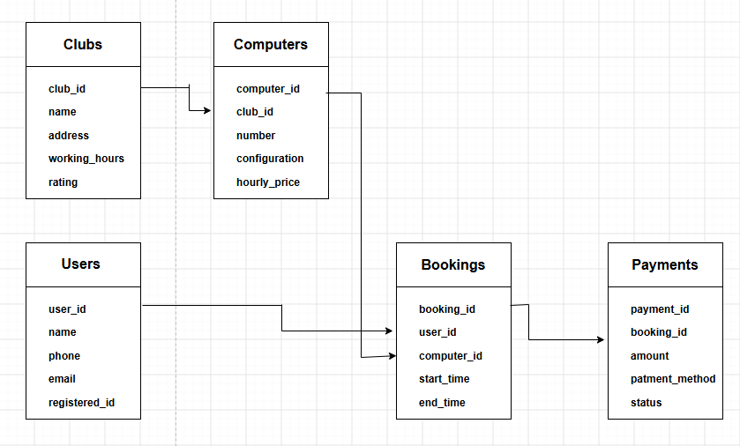
Связи:
Users (1) ─── (N) Bookings
Clubs (1) ─── (N) Computers
Computers (1) ─── (N) Bookings
Bookings (1) ─── (1) Payments
В NoSQL-системе эти связи могут храниться через идентификаторы документов, а при необходимости часть часто используемых данных может быть вложена непосредственно в документ. Например, в бронировании можно дополнительно хранить название клуба и номер компьютера для быстрого отображения информации.

6. Краткое описание модели
Коллекции Users, Clubs, Computers, Bookings и Payments выбраны для разделения основных объектов сервиса бронирования. Users хранит сведения о клиентах, Clubs — данные игровых клубов, Computers — информацию об оборудовании, Bookings — сведения о времени бронирования, а Payments — информацию об оплате. Коллекции связаны идентификаторами, например user_id связывает пользователя с его бронированиями, а computer_id — бронирование с конкретным компьютером. NoSQL удобен для этой задачи благодаря гибкой структуре данных, возможности хранить вложенные сведения и масштабировать систему при увеличении числа пользователей и бронирований.

7. Вывод
В лабораторной работе была разработана логическая модель NoSQL-базы данных для сервиса бронирования игровых компьютерных клубов. Были определены основные коллекции, их поля, пример JSON-документа и связи между сущностями. Разработанная модель позволяет хранить данные гибко и может быть расширена дополнительными сведениями о клубах, компьютерах, пользователях и платежах.

